

## Администрация города Оренбурга

## ПОСТАНОВЛЕНИЕ

|  |
| --- |
| 01.11.2023 |

|  |
| --- |
| 1868-п |

№

Об утверждении типовых эскизных проектов нестационарных торговых объектов на территории муниципального образования «город Оренбург»

В соответствии с пунктом 4.13.7 Правил благоустройства территории муниципального образования «город Оренбург», утвержденных решением Оренбургского городского Совета от 24.10.2017 № 416, пунктом 4 части 1 статьи 33 Устава муниципального образования «город Оренбург», принятого решением Оренбургского городского Совета от 28.04.2015 № 1015:

1. Утвердить типовые эскизные проекты нестационарных торговых объектов на территории муниципального образования «город Оренбург» согласно приложению.

2. Настоящее постановление подлежит:

размещению на официальном Интернет-портале города Оренбурга;

передаче в уполномоченный орган исполнительной власти Оренбургской области по ведению областного регистра муниципальных нормативных правовых актов.

3. Поручить организацию исполнения настоящего постановления председателю комитета потребительского рынка, услуг и развития предпринимательства администрации города Оренбурга.

4. Настоящее постановление вступает в силу после его официального опубликования в газете «Вечерний Оренбург».

Глава города Оренбурга С.А. Салмин

Приложение

к постановлению

Администрации города Оренбурга от 01.11.2023 № 1868-п

Типовые эскизные проекты нестационарных торговых объектов   
на территории муниципального образования «город Оренбург»

1. Киоск

Киоск – нестационарный торговый объект (далее – НТО), представляющий собой сооружение без торгового зала   
с замкнутым пространством, внутри которого оборудовано одно рабочее место продавца и осуществляется хранение товарного запаса.

1.1.1. Габариты и конструктивные решения киоска:

Высота киоска – не более 3,5 м.

Размер площадки под киоск должен рассчитываться исходя из размера объекта плюс не менее 0,7 м с каждой стороны.

Ширина минимальной зоны обслуживания покупателей перед НТО (торговый фронт) составляет не менее 1,5 м.

Конструктивная схема – металлический каркас с заполнением утеплителем.

1.1.2. Материал.

Облицовка цоколя, наружных стен и фриза НТО осуществляется   
с применением алюминиевого композитного материала (цвет по цветовому стандарту RAL 7016, 7021, 7042, 9005, 9006, 1013) в кассетном исполнении. Допускается применение декоративной отделки корпуса в цвет дерева. Допускается только скрытый способ крепления фасадных панелей. Запрещено использование уголков для оформления стыков смежных плоскостей, а также панелей с дефектами или нарушениями в геометрии.

1.1.3. Остекление.

Заполнение оконных проемов – окна из ПВХ-профиля или алюминиевых конструкций со стеклопакетом из витринного стекла   
с защитным антивандальным покрытием, цвет импостов по цветовому стандарту RAL 7016, 7021, 7042, 9005, 9006, 1013. Высота оконного проема – не менее 2,1 м. Возможно матирование стекла. Матирование стекла осуществляется не более чем на высоту 1,0 м от уровня земли по всему периметру НТО. Не допускается использовать тонирующие или непрозрачные пленки.

Размер торгового окна – не менее 0,6х0,6 м. Окно может быть расположено в любой части торгового фасада. Ширина прилавка – 0,2 м. Расстояние от основания киоска до нижнего края раздаточного окна – 1 м.

1.1.4. Рольставни.

При необходимости НТО может быть оборудован рольставнями.   
Не допускается наружное размещение рольставен и роллерных решеток. Рольставни и роллерные решетки необходимо размещать внутри НТО. Цвет рольставен и роллерных решеток по цветовому стандарту RAL должен соответствовать цвету по цветовому стандарту RAL фасада НТО.

1.1.5. Техническая дверь.

Вход для продавца может быть размещен на любой стороне киоска, кроме торгового фасада. Высота двери – не менее 2,1 м, ширина – не менее 0,8 м. Порошковое окрашивание в цвет фасада по цветовому стандарту RAL. Допускается только плоское полотно, без рисунка и рельефа.

1.1.6. Вывеска.

Буквы и знаки информационных конструкций размещаются   
на поверхности стены НТО, выше остекления над навесом или на фризовой части торгового фасада. Вывеска размещается без подложки. Буквы, знаки, графические элементы (зарегистрированный товарный знак) информационных конструкций должны быть объемными, высотой не более 0,2 м., оборудованными внутренней подсветкой и размещаться в одну строку по оси центрирования. Толщина букв – не менее 0,03 м и не более 0,10 м.

1.1.7. Козырек.

Со стороны фасада киоска над окном реализации товара необходимо организовать навес шириной 0,6–0,9 м. Допускается в качестве навеса использовать фризовую часть НТО.

Не допускается устройство на опорах. Материал каркаса – металл, порошковое окрашивание. Материал навеса – закаленное стекло (прозрачное или матовое, без тонирования) или монолитный поликарбонат (прозрачный или матовый, без тонирования), металлочерепица, профлист   
с обязательным подшивом снизу материалом фасада.

1.1.8. Правила расстановки дополнительного оборудования и подключения НТО к городским сетям.

Размещение наружных блоков систем кондиционирования   
и вентиляции должно осуществляться в специально оборудованных местах на кровле НТО (за фризом не выше верхней отметки).

Фризовая часть предназначена для размещения дополнительного оборудования (систем кондиционирования и вентиляции), по ширине и длине   
не должна превышать габариты киоска, по высоте – не более 0,6 м от крыши киоска. Цвет фриза должен совпадать с основным цветом фасада киоска.

Не допускается трассировка проводов по лицевой стороне фасада.

1.1.9. Кровля и водосток.

Кровля киоска односкатная с уклоном не менее 3° в сторону задней стенки. Сбор воды осуществляется со стороны заднего фасада (предусмотреть желоб).

1.1.10. Освещение.

Киоск необходимо оборудовать наружным и внутренним освещением. Снаружи необходимо устанавливать светильники с температурой света 2700–3000 К.

Светильники устанавливаются в козырек киоска.

* 1. Площадь киоска по внешним габаритам может составлять 6, 8 или 10 кв. м.

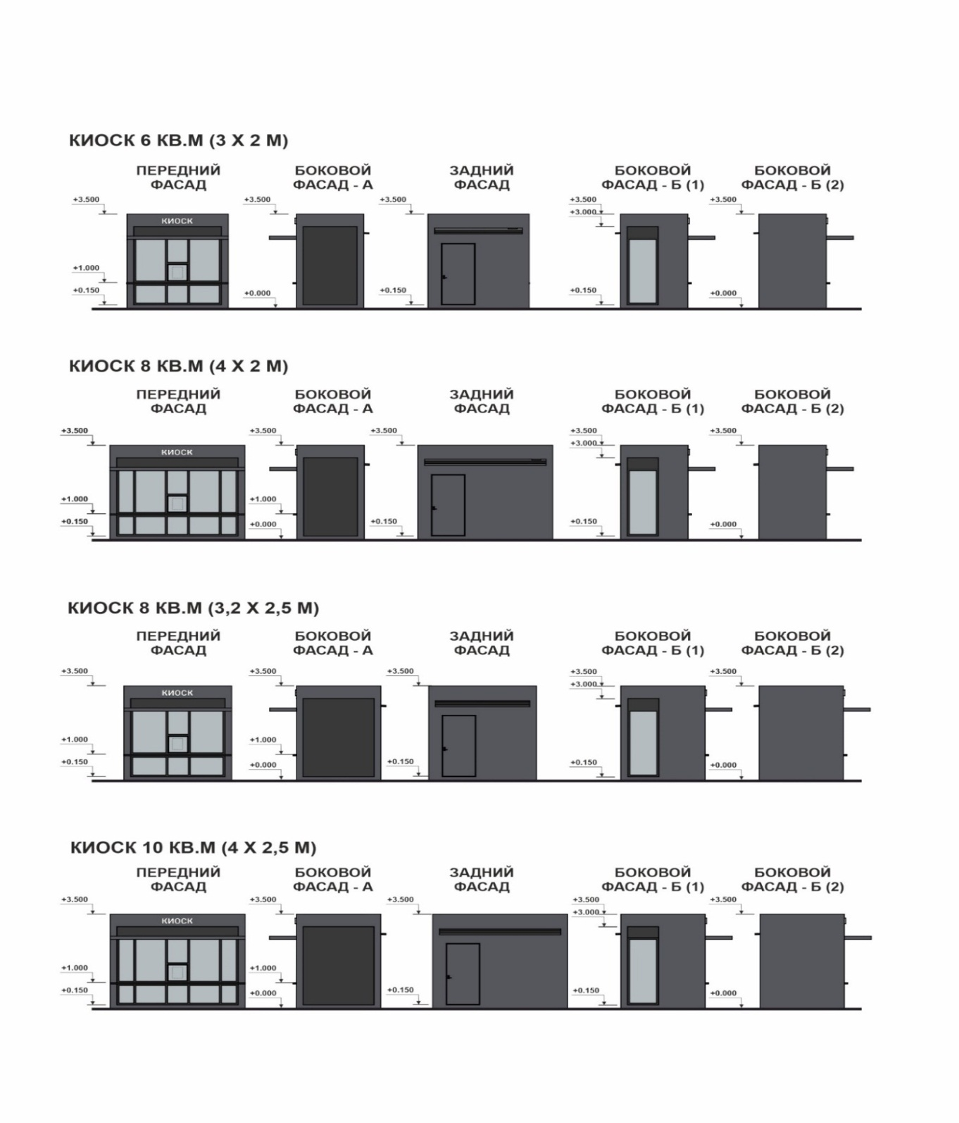

1.2.1. Киоск (S = 6 кв. м)

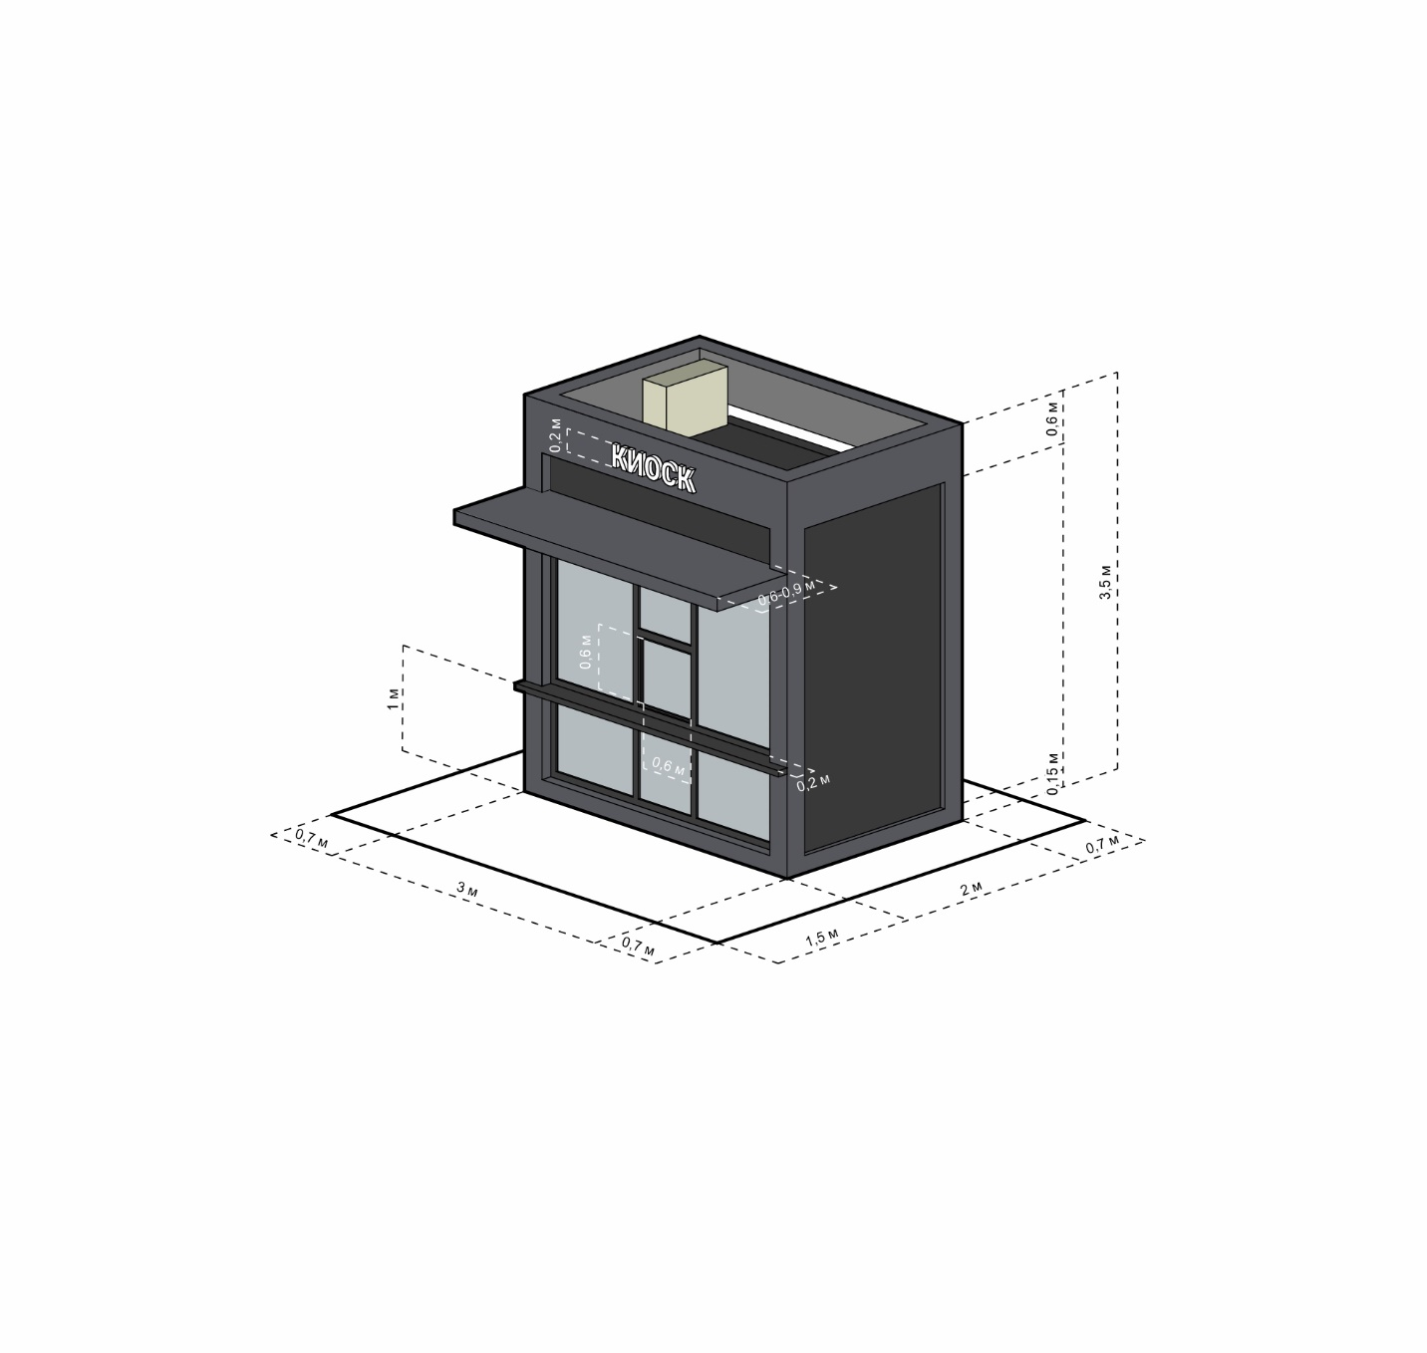

1.2.2. Киоск (S = 8 кв. м)

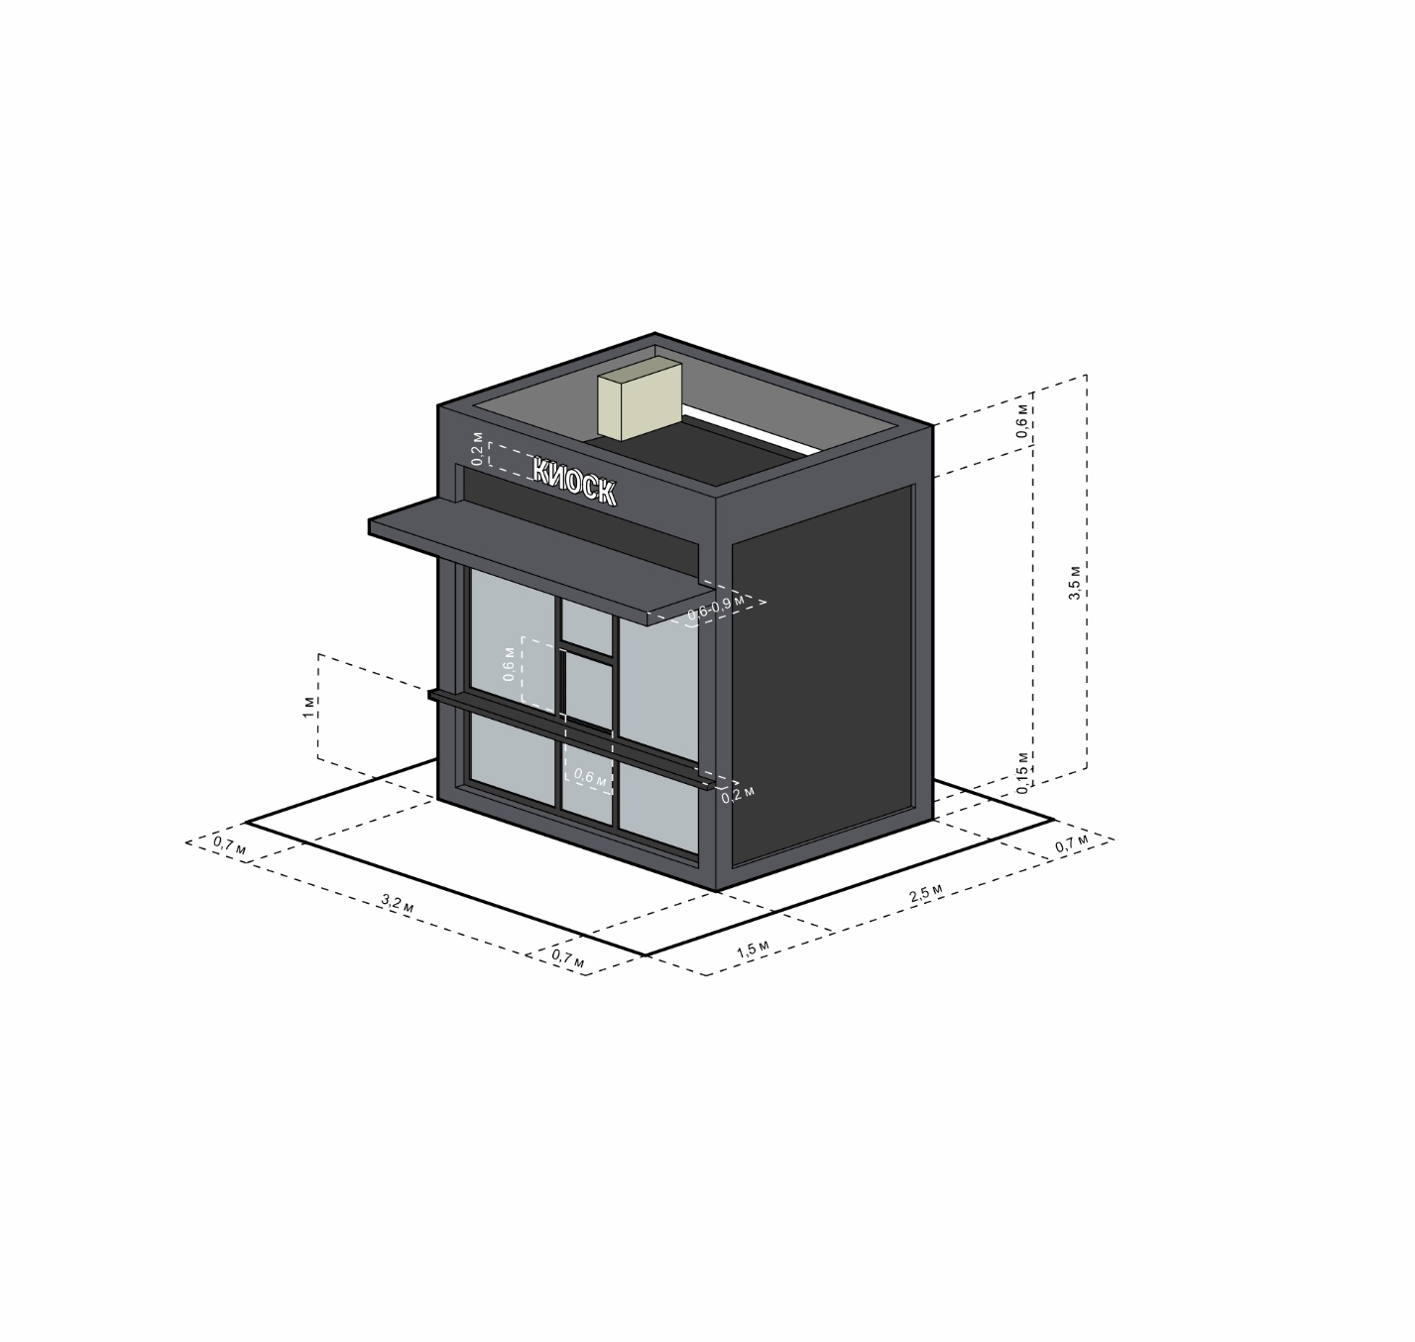

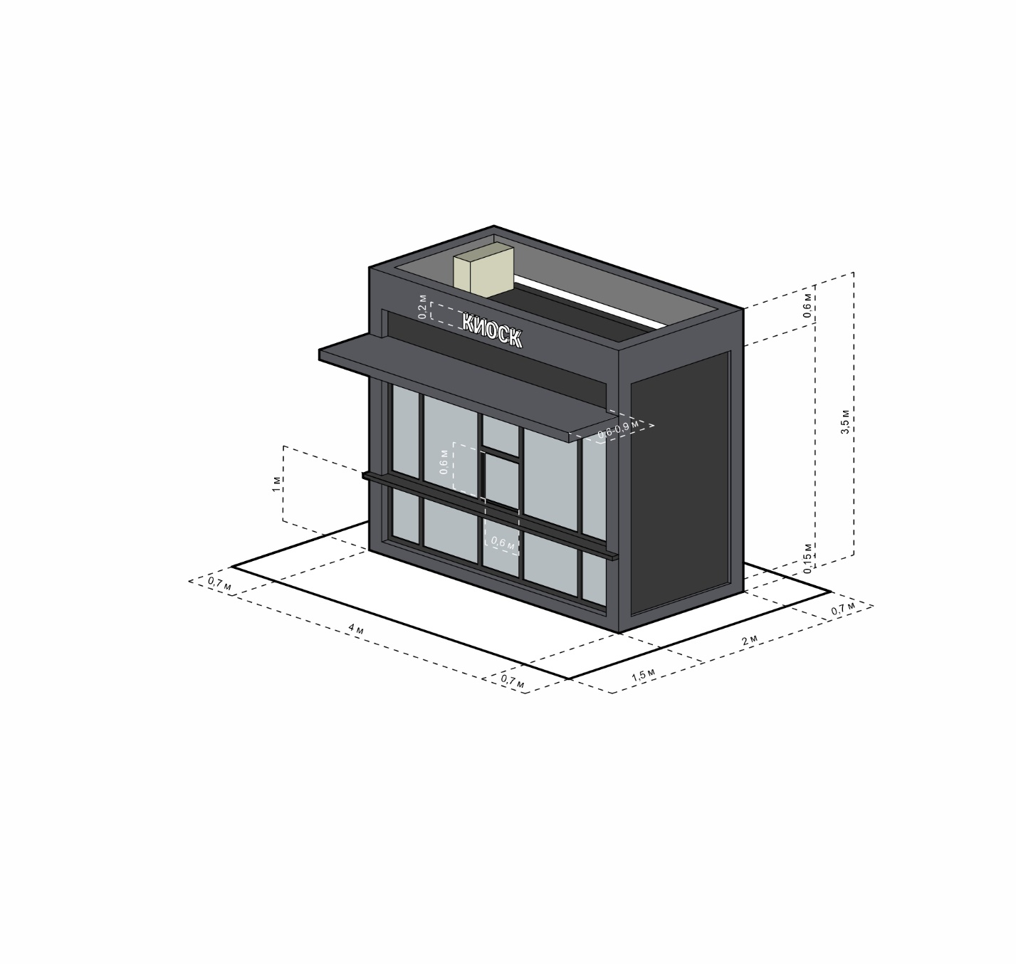

1.2.3. Киоск (S = 10 кв.м)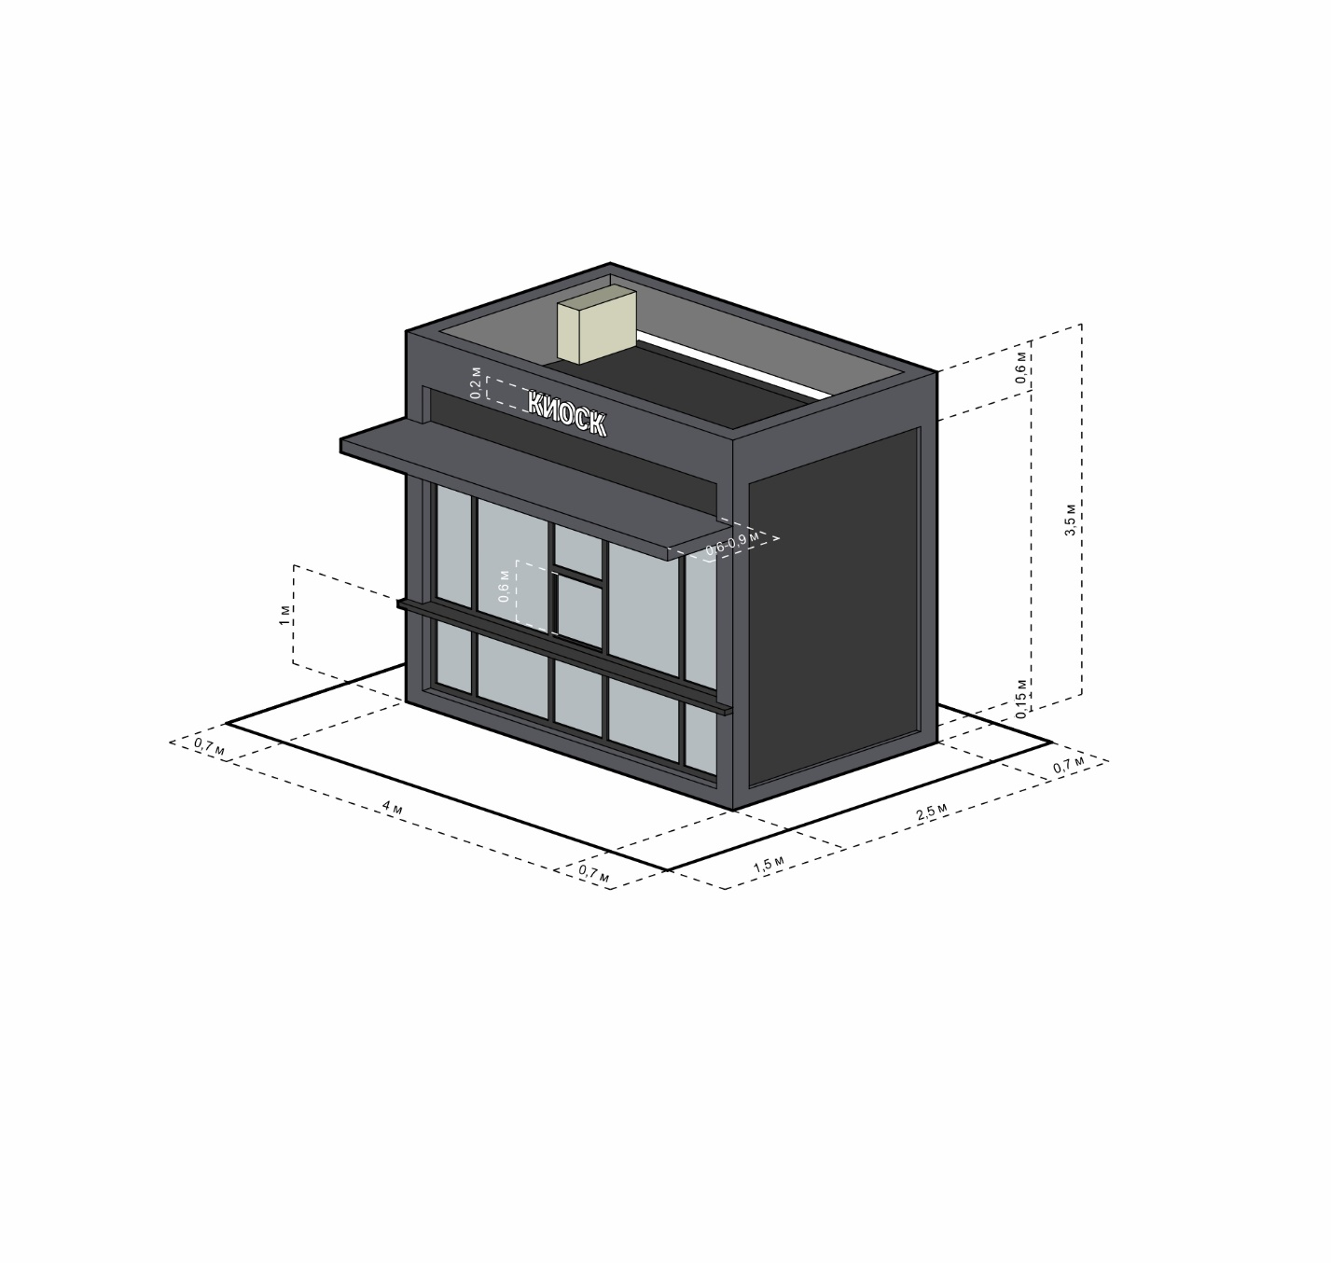

2. Павильон

Павильон – НТО, представляющий собой отдельно стоящее строение (часть строения) или сооружение (часть сооружения) с замкнутым пространством, имеющий торговый зал и рассчитанный на одно или несколько рабочих мест продавцов.

Павильон может иметь помещения для хранения товарного запаса.

2.1.1. Габариты и конструктивные решения:

Высота павильона – не более 3,5 м.

Размер площадки под павильон должен рассчитываться исходя из его размера плюс не менее 0,7 м с каждой стороны.

Конструктивная схема – металлический каркас с заполнением утеплителем.

2.1.2. Материал.

Облицовка наружных стен и фриза павильона осуществляется   
с применением алюминиевого композитного материала (цвет по цветовому стандарту RAL 7016, 7021, 7042, 9005, 9006, 1013) в кассетном исполнении. Допускается только скрытый способ крепления фасадных панелей. Запрещено использование уголков для оформления стыков смежных плоскостей, а также панелей с дефектами или нарушениями в геометрии.

2.1.3. Остекление.

Заполнение оконных проемов – окна из ПВХ-профиля или алюминиевых конструкций со стеклопакетом из витринного стекла   
с защитным антивандальным покрытием, цвет импостов по цветовому стандарту RAL 7016, 7021, 7042, 9005, 9006, 1013. Высота оконного проема – не менее 2,1 м. Возможно матирование стекла. Матирование стекла осуществляется не более чем на высоту 1,0 м от уровня земли по всему периметру НТО. Не допускается использовать тонирующие или непрозрачные пленки.

Размер торгового окна – не менее 0,6х0,6 м. Окно может быть расположено в любой части торгового фасада. Ширина прилавка – 0,2 м. Расстояние от основания павильона до нижнего края раздаточного окна – 1 м.

2.1.4. Рольставни.

При необходимости НТО может быть оборудован рольставнями.   
Не допускается наружное размещение рольставен и роллерных решеток. Рольставни и роллерные решетки необходимо размещать внутри НТО. Цвет рольставен и роллерных решеток по цветовому стандарту RAL должен соответствовать цвету по цветовому стандарту RAL фасада НТО.

2.1.5. Входная дверь.

Вход для покупателей – остекленная дверь, минимальная ширина – 1,2 м, высота – 2,1 м. Ширина рабочей створки должна быть не менее 0,9 м. Допускается применение раздвижных дверей, а также дверей в безрамном исполнении. Не допускается делать на дверях горизонтальный переплет. Обязательна контрастная маркировка для слабовидящих.

2.1.6. Пандус.

Пандус предусматривается при перепаде высот цокольной части павильона от 0,014 м.

Пандусы в своей верхней и нижней частях должны иметь свободное пространство размерами не менее 1,5x1,5 м. Ширину марша пандуса следует принимать в пределах от 0,9 до 1,5 м, а уклон – не более 1:20 (5 %).

2.1.7. Техническая дверь.

Вход для продавца может быть размещен на любой стороне павильона, кроме торгового фасада. Высота двери – не менее 2,1 м., ширина – не менее 0,8 м. Порошковое окрашивание в цвет фасада по цветовому стандарту RAL. Допускается только плоское полотно, без рисунка и рельефа.

2.1.8. Вывеска.

Буквы и знаки информационных конструкций размещаются   
на поверхности стены НТО выше остекления над навесом или на фризовой части торгового фасада. Вывеска размещается без подложки. Буквы, знаки, графические элементы (зарегистрированный товарный знак) информационных конструкций должны быть объемными, высотой не более 0,2 м, оборудованными внутренней подсветкой и размещаться в одну строку по оси центрирования. Толщина букв – не менее 0,03 м и не более 0,10 м.

2.1.9. Козырек.

Со стороны фасада павильона над окном реализации товара необходимо организовать навес шириной 0,6–0,9 м. Допускается в качестве навеса использовать фризовую часть павильона. Не допускается устройство навеса на опорах.

Материал каркаса – металл, порошковое окрашивание.   
Материал навеса – закаленное стекло (прозрачное или матовое, без тонирования) или монолитный поликарбонат (прозрачный или матовый, без тонирования), металлочерепица, профлист с обязательным подшивом снизу материалом фасада.

2.1.10. Правила расстановки дополнительного оборудования и подключения НТО к городским сетям.

Размещение наружных блоков систем кондиционирования   
и вентиляции должно осуществляться в специально оборудованных местах   
на кровле павильона (за фризом не выше верхней отметки).

Фризовая часть предназначена для размещения дополнительного оборудования (систем кондиционирования и вентиляции), по ширине и длине не должна превышать габариты павильона, по высоте – не более 0,6 м   
от крыши павильона. Цвет фриза должен совпадать с основным цветом фасада павильона.

Не допускается трассировка проводов по лицевой стороне фасада.

2.1.11. Кровля и водосток.

Кровля павильона односкатная с уклоном не менее 3° в сторону задней стенки. Сбор воды осуществляется со стороны заднего фасада (предусмотреть желоб).

2.1.12. Освещение.

Павильон следует оборудовать наружным и внутренним освещением. Снаружи необходимо устанавливать светильники с температурой света 2700–3000 К.

2.2. Площадь павильона по внешним габаритам может составлять   
10, 15 или 30 кв. м.

2.3. Варианты павильонов.

2.3.1.

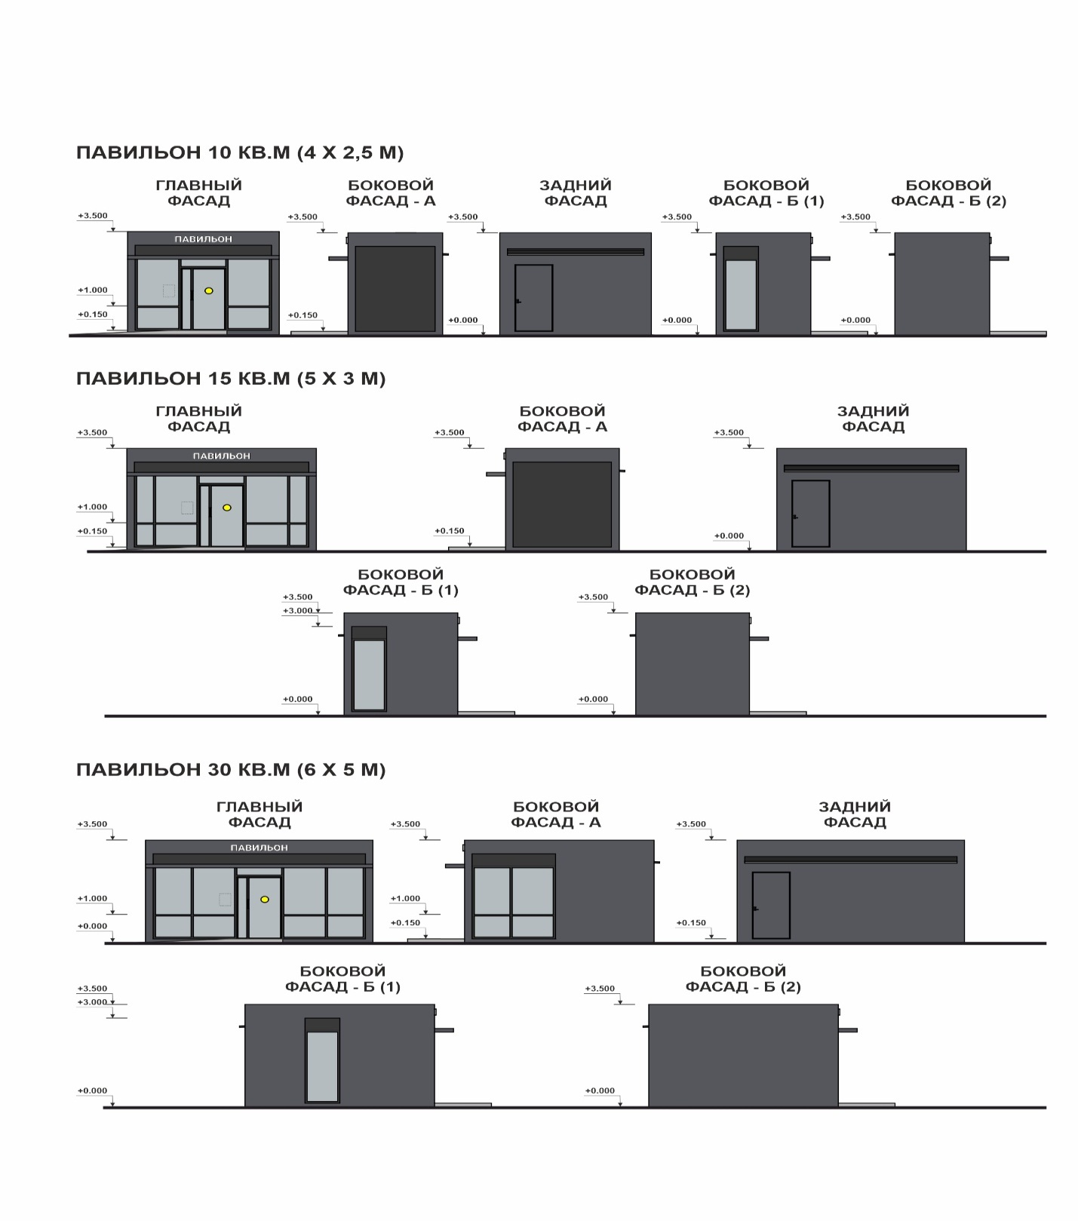

2.3.2. Павильон (S = 10 кв.м)

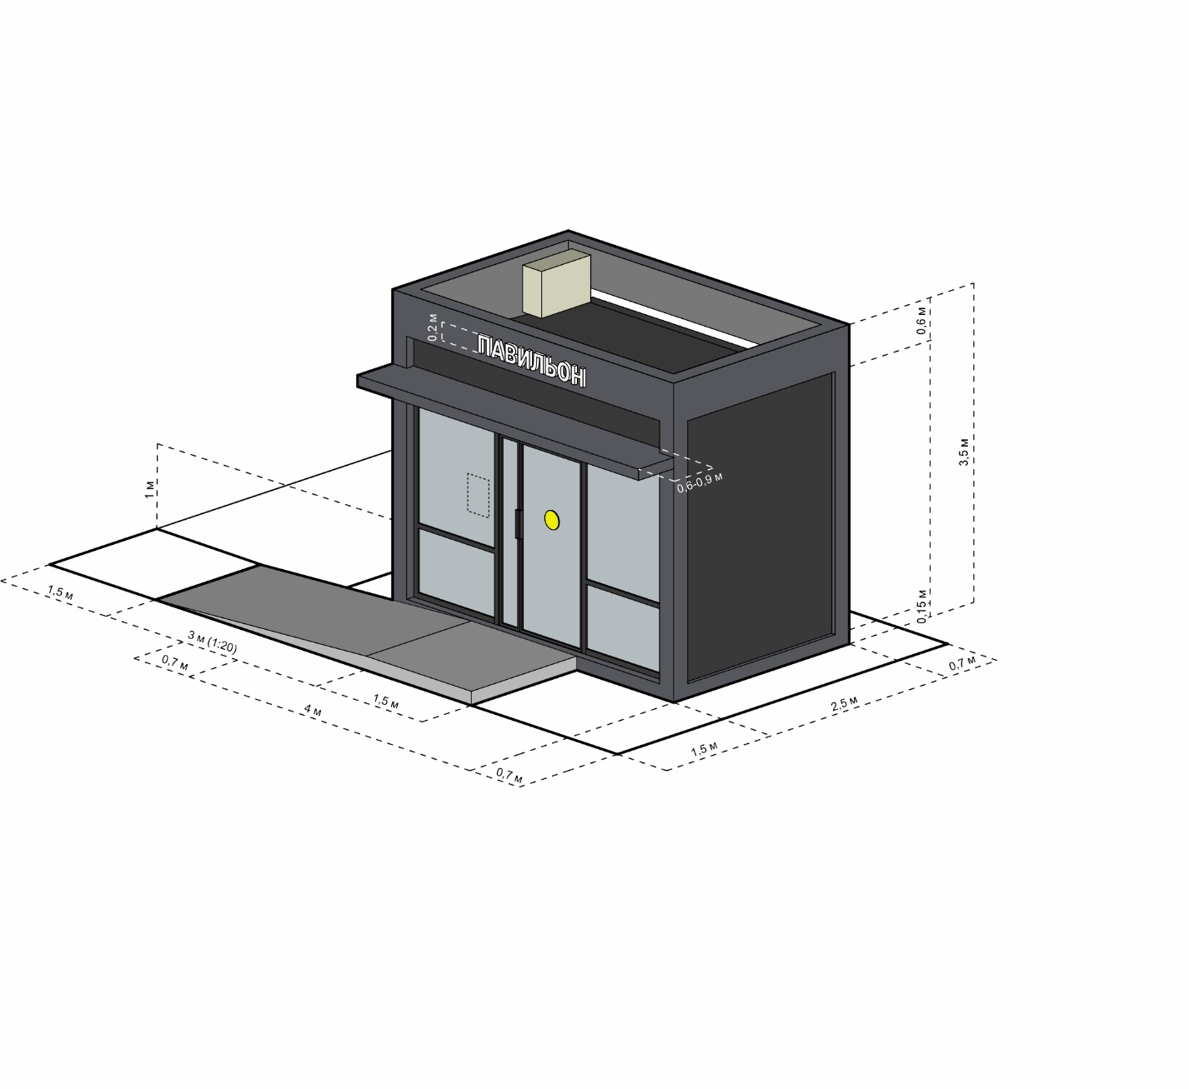

2.3.3. Павильон (S = 15 кв.м)

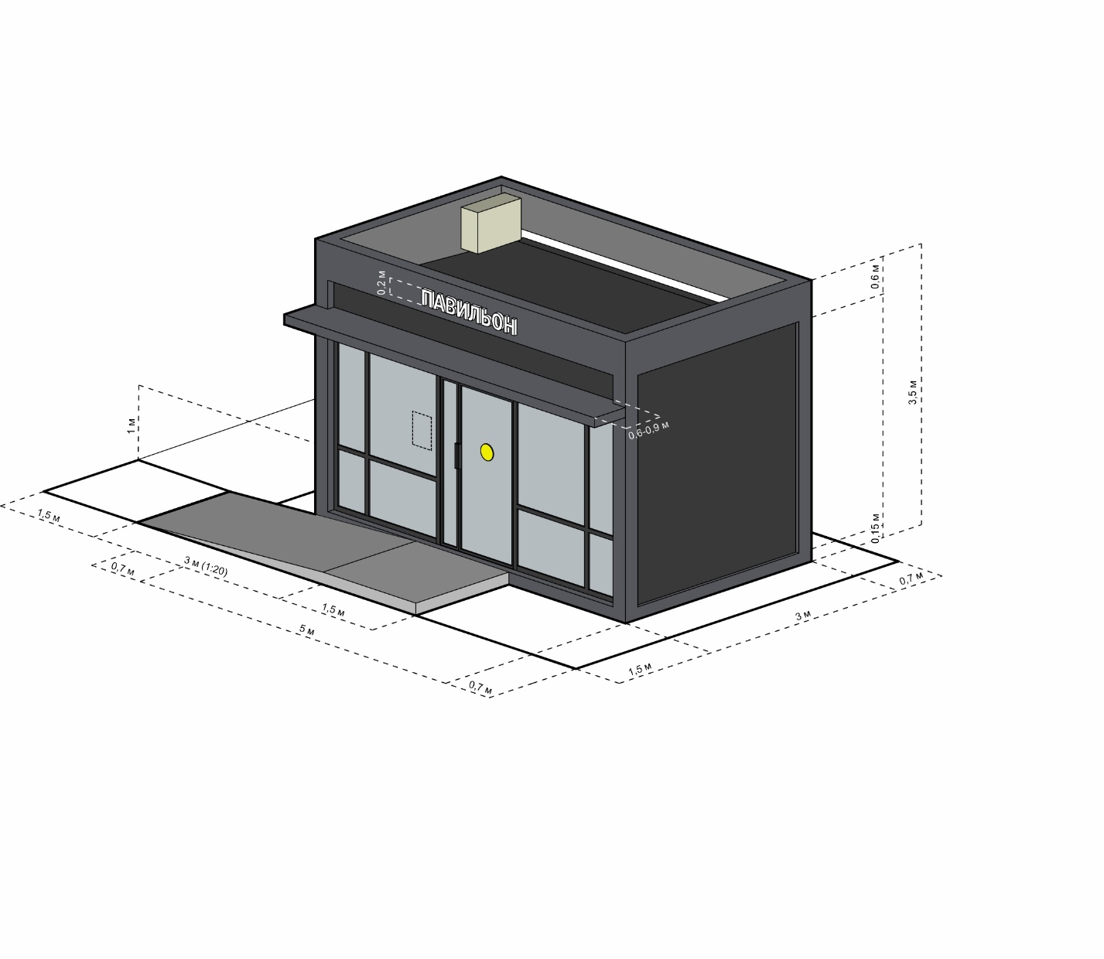

2.3.4. Павильон (S = 30 кв.м)

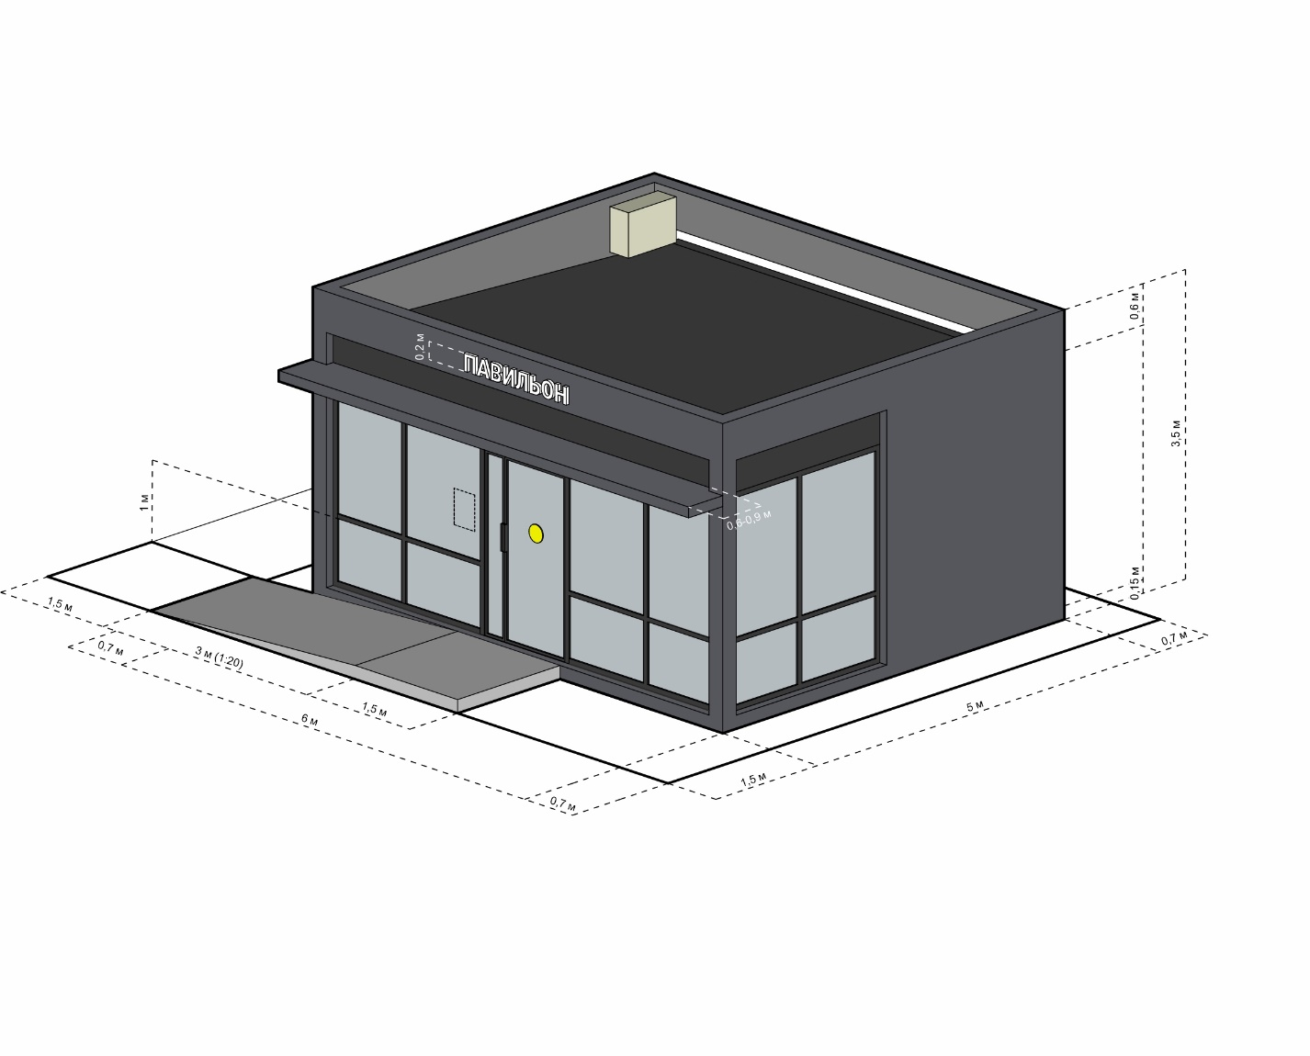

3. Торговые ряды и торговые галереи

Торговый ряд – это НТО одного типа и вида, выполненные в едином архитектурном стиле, объединенные в комплекс, состоящий из совокупности не более трех НТО.

3.1. Торговые ряды, лицевые фасады которых расположены друг напротив друга, образуют торговую галерею.

Допускается объединение НТО в торговой галерее под единой временной светопрозрачной кровлей, не несущей теплоизоляционную функцию.

3.2. При установке торговых павильонов необходимо группировать   
их в торговые ряды (не более 3 НТО, с отступом между объектами не более 0,3 м).

3.3. При размещении торговых рядов лицевым фасадом друг напротив друга расстояние между торговыми рядами должно быть не менее 3 м.

3.4. Габаритные размеры всех НТО, собранных в галерею, должны быть одинаковыми или подчиняться единому размерному модулю.

3.5. Вариант торгового ряда.

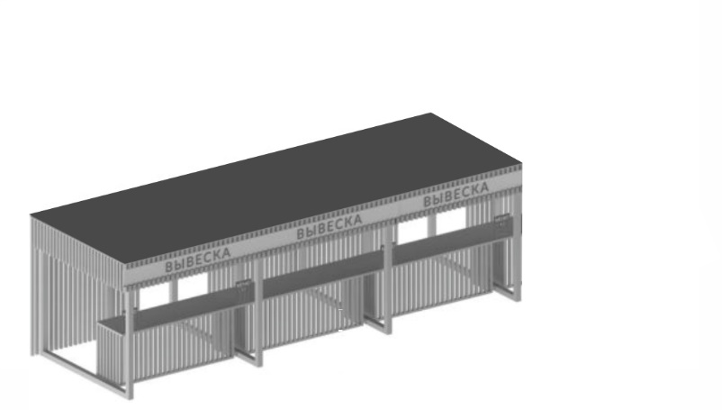

3.6. Вариант торговой галереи.

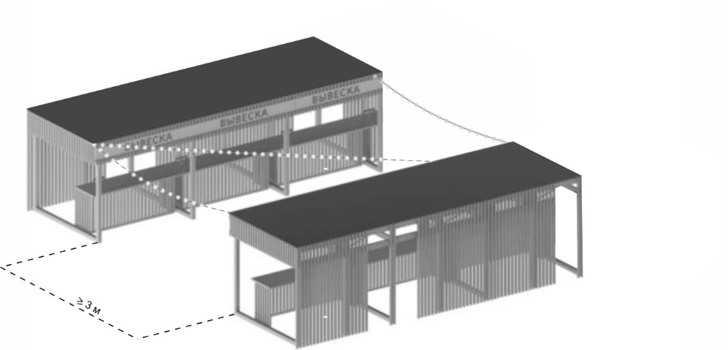

4.Палатка

Палатка – НТО, представляющий собой оснащенную прилавком легковозводимую сборно-разборную конструкцию, образующую внутреннее пространство, не замкнутое со стороны прилавка, предназначенный для размещения одного или нескольких рабочих мест продавцов и товарного запаса на один день торговли.

Типы палаток:

жесткая (из строительных материалов);

мягкая (тканевая).

4.1.1. Габариты и конструктивные решения:

минимальный габарит – 2х2 м;

максимальный габарит квадратной – 3х3 м, прямоугольной – 3х4 м.  
(где 4 м – длина стороны с незастекленным проемом);

минимальная высота внутреннего пространства – не менее 2,7 м;

максимальная высота палатки от уровня земли – 3,0 м;

прилавок торговой палатки необходимо располагать на высоте не более 1 м;

перед торговой палаткой должен быть предусмотрен торговый фронт  
не менее 1,5 м. для покупателей.

Габариты и площадь палатки определяются по ее внешним границам.

4.1.2. Материал.

Жесткая палатка:

Каркас – деревянный (из бруса) или металлический профиль   
(цвет по цветовому стандарту RAL 9005, 7016), корпус – доска строганная обрезная, влагостойкая фанера, кровля – поликарбонат, рулонная сталь   
с полимерным покрытием, влагостойкая фанера.

Не допускается при отделке корпуса комбинировать разные материалы либо материалы разной фактуры, рисунка, цвета.

Все видимые деревянные элементы должны быть выполнены из сухого шлифованного пиломатериала правильной геометрии без дефектов. Финишная отделка дерева должна сохранять текстуру натурального дерева.

Мягкая палатка (тканевая):

Каркас – металл, композитные материалы (поверхность   
с декоративным слоем, с устойчивым к атмосферным и механическим воздействиям, неоднократному мытью агрессивными растворами   
и щетками).

Материал ткани – акрил (рекомендуется (дополнительно: с акриловым тефлоновым покрытием и антигрибковой пропиткой)), полиэстер (допускается (дополнительно: с акриловым лаком и антигрибковой пропиткой)).

Цвет ткани по цветовому стандарту RAL 9001, 9003, 9010.

4.4. Освещение.

Если в радиусе 5 м от палатки нет освещения, необходимо оборудовать   
ее наружными светильниками.

4.5. Вывеска.

На жесткой палатке вывеска размещается на фризовой части торгового фасада. Вывеску следует делать без подложки, буквы размещать в одну строку. Максимальная высота букв и логотипа – 0,15 м. Вывеска выравнивается относительно центральной оси торгового фронта. Нижняя граница вывески должна находиться не ниже 2,3 м.

На мягкой палатке вывеска размещается на фризовой части торгового фасада. Максимальная высота букв и логотипа – 0,15 м. Нижняя граница вывески должна находиться не ниже 2,3 м. Допускается размещение информационных элементов (вывески и логотипа) на боковых фасадах (строго на центральной оси палатки), выполненных методом сублимированной печати.

4.6. Кровля и водосток.

Кровля палатки может быть односкатной (с уклоном не менее 3°   
в сторону задней стенки) или двухскатной. При объединении в группы палаток с двухскатной кровлей необходима организация системы водоотведения, зимой – регулярная очистка от снега.

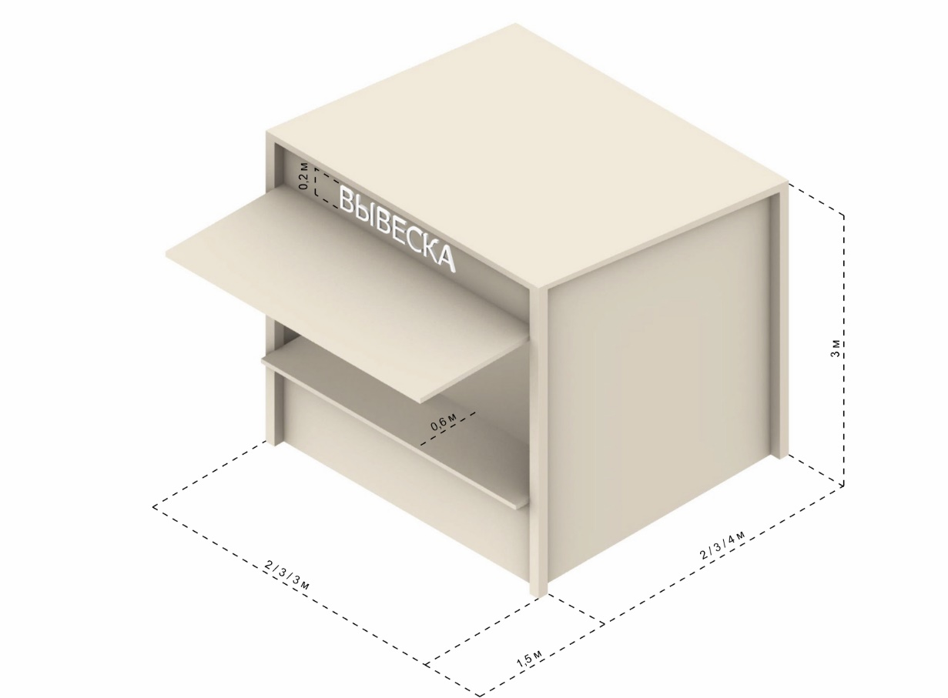

4.7. Варианты палатки:

1) жесткая (из строительных материалов)

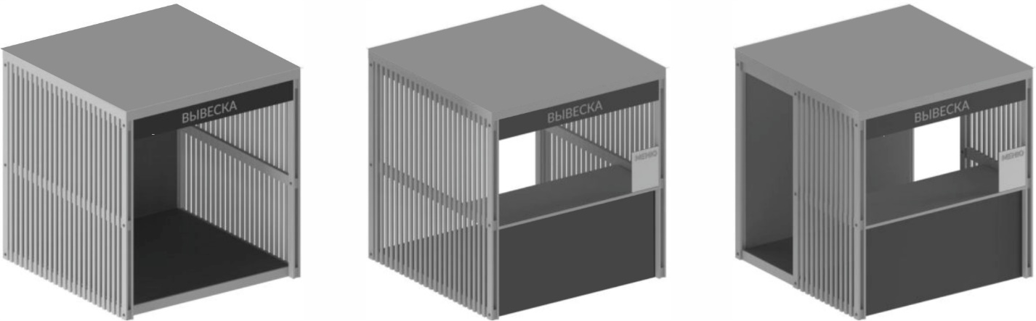

2) мягкая (тканевая)

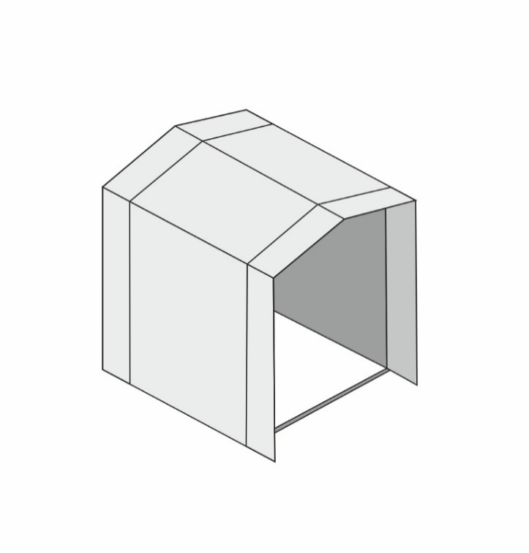 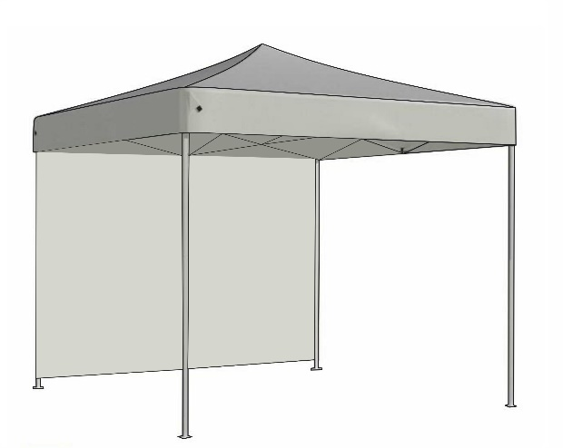

5. Лоток (прилавок)

Лоток (прилавок) – передвижной НТО, представляющий собой временную конструкцию, предназначенную для выкладки и демонстрации товаров, оснащенную при необходимости оборудованием для обеспечения сохранности товаров (холодильное и морозильное оборудование) и подготовки их к продаже.

5.1. Габариты и конструктивные решения:

Глубина – не более 1,5 м, ширина – не более 2,5 м, высота – не более   
2,5 м.

Высота рабочей поверхности – 0,9–1,1 м.

Перед прилавком следует предусмотреть торговый фронт для покупателей   
не менее 1,5 м.

Конструкцию допустимо выполнять одноуровневой и многоуровневой.

5.2. Материал.

Каркас – деревянный из бруса или металлический профиль   
(цвет по цветовому стандарту RAL 9001, 9010, 1014).

Корпус – доска строганная обрезная, влагостойкая фанера, композитный материал.

Навес – доска строганная обрезная, влагостойкая фанера, ткань   
с пропиткой (цвет по цветовому стандарту).

Все видимые деревянные элементы должны быть выполнены из сухого шлифованного пиломатериала правильной геометрии без дефектов. Финишная отделка дерева должна сохранять текстуру натурального дерева.

5.3. Вывеска.

На прилавке допускается размещение логотипа субъекта предпринимательства или наименование продукции. Вывеску необходимо размещать со стороны торгового фронта, высоту букв принимая не более 0,15 м.

5.4. Оформление.

На тумбе, на лицевой стороне, допускается размещение табличек с меню или информацией о торговом предприятии.

5.5. Козырек.

Лоток оборудуется навесом или тентом. Он должен покрывать весь периметр лотка. Допускается вынос навеса на 0,3 м за границы корпуса лотка.

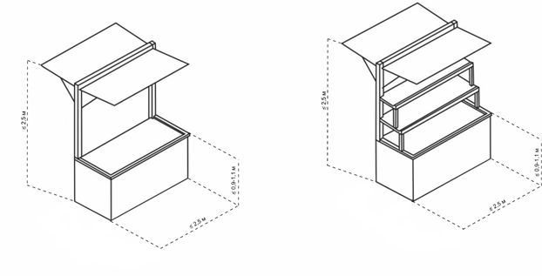

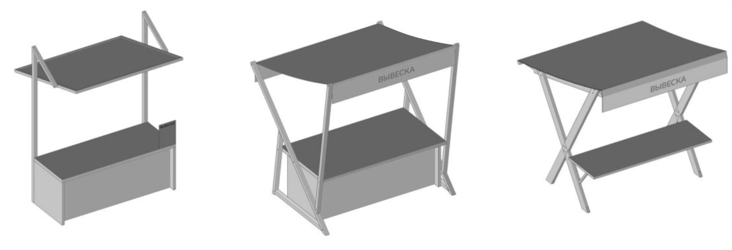5.6. Варианты лотка (прилавка):

6. Бахчевой развал

Бахчевой развал – НТО, представляющий собой специально оборудованную временную конструкцию в виде установленной торговой палатки, предназначенной для продажи сезонных бахчевых культур.

6.1. Габариты и конструктивные решения:

Бахчевые развалы рассчитаны на площадь 10 кв. м и 20 кв. м.

Фасадная конструкция бахчевого развала должна обеспечивать доступ воздуха, защиту товара от повреждения и его удобное хранение.

На полу бахчевого развала устраивается временный настил.

Перед бахчевым развалом следует предусмотреть пространство   
не менее 1,5 м для покупателей.

6.2. Материал.

Каркас – деревянный брус либо металлический профиль   
(цвет по цветовому стандарту RAL 9005, 7016).

Корпус – деревянные строганные рейки толщиной – не менее 0,03 м.

Все видимые деревянные элементы должны быть выполнены из сухого шлифованного пиломатериала правильной геометрии без дефектов. Финишная отделка дерева должна сохранять текстуру натурального дерева.

6.3. Кровля и водосток.

Кровлю выполнять односкатной с уклоном не менее 3° в сторону задней стенки.

6.4. Козырек.

В нерабочее время закрывается с помощью раздвижных дверей-гармошек.

Во время торговли двери могут складываться в козырек.

6.5. Вывеска.

Рекомендуемая высота вывески – не более 0,2 м. Расстояние от уровня земли /тротуара до нижней границы вывески – не менее 2,3 м. Вывеску следует делать без подложки, буквы размещать в одну строку в объемном или плоскостном исполнении.

6.6. Освещение.

Если в радиусе 5 м от бахчевого развала нет освещения, бахчевой развал необходимо оборудовать наружными светильниками.

6.7. Варианты бахчевого развала:

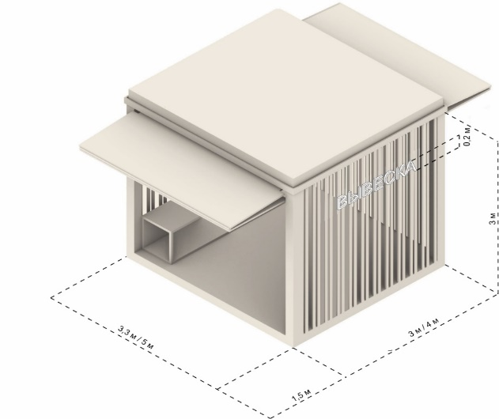

7. Торговый автомат (вендинговый)

Торговый автомат (вендинговый) – НТО, представляющий собой техническое устройство, предназначенное для автоматизации процессов продажи, оплаты и выдачи штучных товаров в потребительской упаковке   
в месте нахождения устройства без участия продавца.

7.1. Габариты и конструктивные решения:

ширина 0,5 –1,6 м, глубина 0,6 – 0,8 м, высота – не более 1,8 м.

Допускается блокировать не более 3 торговых автоматов квадратной   
и (или) прямоугольной формы. Не допускается блокировка НТО разных габаритов (по высоте и глубине).

Перед торговым автоматом следует предусмотреть пространство   
не менее 1,5 м для покупателей.

7.2. Материал.

Композитная алюминиевая стеновая панель. Нержавеющая сталь   
и сталь с порошковой окраской.

7.3. Вывеска.

На вендинговом автомате допускается использование одной вывески   
и/или логотипа (в т. ч. в виде наклейки).

Рекомендуемая высота вывески – 0,2 м.

На НТО типа вендинговый автомат запрещается размещение крышной вывески. Запрещается дублирование логотипа или вывески. На НТО типа вендинговый автомат разрешается фризовая конструкция, объединяющая несколько автоматов. Вывески и панель-кронштейн на ней должны быть размещены в один уровень.

На НТО типа вендинговый автомат допускается размещение вывески /логотипа не на одном горизонтальном уровне, если это обусловлено конструктивными особенностями.

Не допускается размещение логотипа или вывески на боковых торцах вендинговых автоматов.

7.4. Оформление.

На боковых торцах вендинговых автоматов допускается временное оформление (информация о скидках, акциях) в виде не сплошной оклейки пленками, нанесенными методом трафаретной печати (оракал)   
в монохромном цветовом исполнении, площадью не более 30 % занимаемой плоскости.

7.5. Варианты торгового автомата (вендингового):

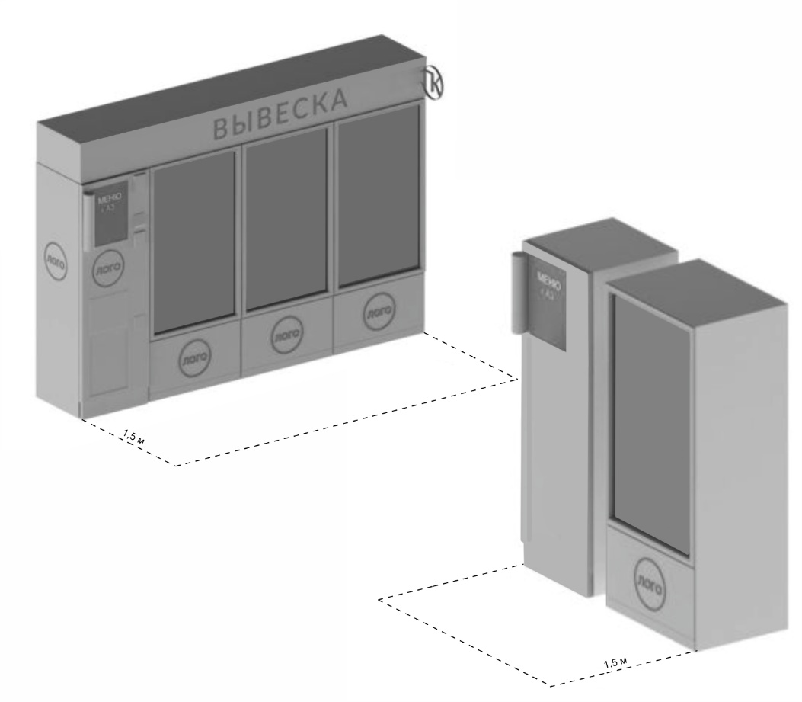

8. Торговый автомат (по продаже питьевой воды)

Торговый автомат (по продаже питьевой воды) – техническое устройство для автоматизации продажи питьевой воды, представляющее собой оборудование, подключенное к системе центрального водоснабжения со сложной системой фильтрации или оборудованное накопительным баком для хранения артезианской воды.

8.1. Габариты и конструктивные решения:

Конструкция торгового автомата должна быть прочной и устойчивой к температурным перепадам. Торговый автомат должен иметь систему автоматического розлива воды и антивандальный металлический корпус.

Перед торговым автоматом следует предусмотреть пространство   
не менее 1,5 м для покупателей.

8.2. Материал.

Композитная алюминиевая стеновая панель, нержавеющая сталь   
и сталь с порошковой окраской, доска строганная обрезная, деревянный брус

8.3. Вывеска.

Рекомендуемая высота вывески – 0,2 м.

Расстояние от уровня земли, тротуара до нижней границы вывески – не менее 2,3 м.

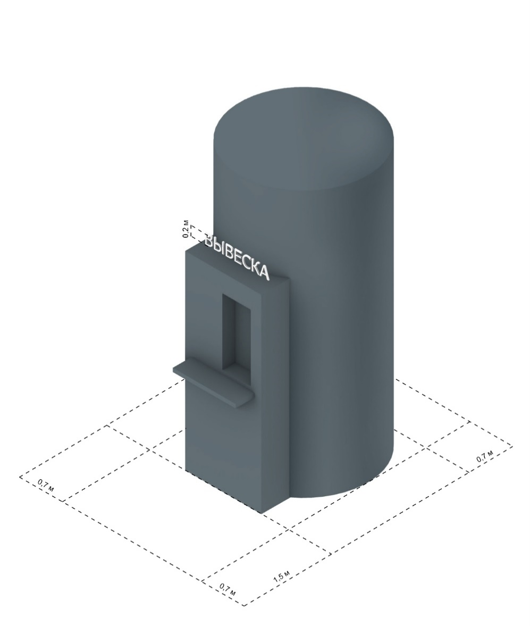

8.4. Варианты торгового автомата (по продаже питьевой воды):

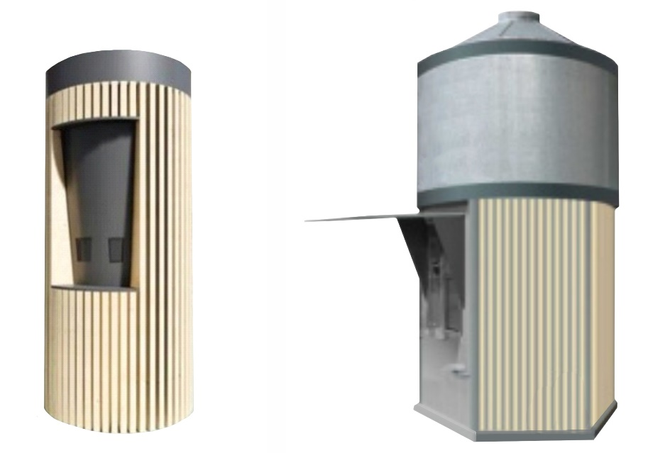

9. Елочный базар

Елочный базар – НТО, представляющий собой специально оборудованную временную конструкцию в виде обособленной открытой площадки для новогодней (рождественской) продажи натуральных хвойных деревьев и веток хвойных деревьев.

9.1. Габариты и конструктивные решения:

Площадь елочного базара составляет от 10 кв. м до 100 кв. м.

Габариты елочного базара варьируются в зависимости от количества реализуемых елей и сосен. Следует предусмотреть зону для продавца, оборудовать елочный базар прилавком. Конструкция ограждения разборная.

9.2. Вывеска.

Около входа на елочный базар необходимо устанавливать вывеску.

Рекомендуемая высота вывески – не более 0,2 м.

9.3. Освещение.

Если в радиусе 5 м от елочного базара нет освещения, необходимо оборудовать его наружными светильниками.

9.4. Варианты елочного базара:

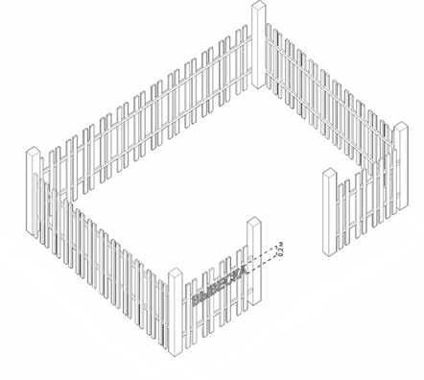

10. Тележка

Тележка – НТО, представляющий собой оснащенную колесным механизмом конструкцию на одно рабочее место и предназначенный для перемещения и продажи штучных товаров в потребительской упаковке.

10.1. Габариты и конструктивные решения:

Габариты торговой тележки могут варьироваться в зависимости   
от габаритов применяемых холодильных камер.

Рекомендуемая ширина тележки – не более 2,5 м, глубина – 1 м, высота – 2,5 м. Высота рабочей поверхности – 0,9–1,1 м.

Необходимо предусмотреть торговый фронт шириной не менее 1,5 м.

Торговую тележку допустимо оборудовать специализированным оборудованием (холодильным оборудованием, морозильной витриной, оборудованием для тепловой обработки и т.д.).

При необходимости в тележке может быть организовано место для хранения расходных материалов (салфеток, трубочек и одноразовой посуды).

10.2. Материал.

Корпус – металл; строганная обрезная доска, пластик, композитный материал; каркас – металл; навес (тент) – строганая обрезная доска, полимер, ткань с пропиткой с использованием цвета по цветовому стандарту RAL 9001, 9010, 1014.

10.3. Козырек.

Тележка оборудуется навесом. Он должен покрывать весь периметр прилавка тележки. Допускается вынос навеса на 0,3 м за границы корпуса тележки. Запрещено использовать кабель-каналы.

Цвет навеса должен соответствовать общему оформлению тележки.

10.4. Вывеска.

Допустимо размещение одной вывески со стороны торгового фронта   
и/или логотипа (в т. ч. в виде наклейки). На тележке рекомендуется размещать логотип субъекта предпринимательства и/или указание вида (видов) реализуемой продукции. Рекомендуемая ширина вывески – не более 1,5 м. Вывеску необходимо выполнять без подложки и размещать со стороны торгового фронта, высоту букв принимать не более 0,2 м.

10.5. Оформление.

На торговой тележке допускается размещение меню, в том числе   
на стекле холодильного оборудования.

10.6. Варианты торговой тележки:

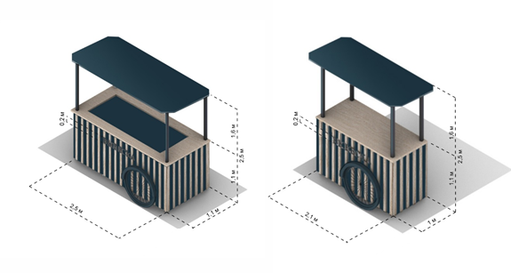

11. Передвижные тонары (автомагазин, автофургон, автолавка)

Передвижные тонары (автомагазин, автофургон, автолавка) – НТО, представляющий собой автотранспортное или транспортное средство (прицеп, полуприцеп) с размещенным в кузове торговым оборудованием, при условии образования в результате его остановки (или установки) одного или нескольких рабочих мест продавцов, на котором(-ых) осуществляют предложение товаров, их отпуск и расчет с покупателями.

Запрещено использовать как передвижные тонары, так   
и не переоборудованные транспортные средства.

11.1. Габариты и конструктивные решения:

Габариты передвижного тонара зависят от модели транспортного средства: длина – не более 6 м, ширина – не более 3 м, высота – не более 3 м.

На торговом фронте допускается размещение таблички с меню.

Необходимо предусмотреть торговый фронт шириной не менее 1,5 м.

11.2. Материал.

Композитная алюминиевая, нержавеющая сталь и сталь с порошковой окраской. Допустимо использование цвета по цветовому стандарту RAL 1001, 1015, 1028, 3024, 5017, 7026, 9004, 9005, 9010, 9018.

11.3. Козырек.

Над торговым окном допускается организовать навес или козырек. Ширина козырька должна быть не более 1,5 м. Цвет навеса должен соответствовать общему оформлению объекта.

11.4. Освещение.

Передвижные тонары необходимо оборудовать наружным   
и внутренним освещением.

11.5. Варианты передвижного тонара (автомагазин, автофургон, автолавка):

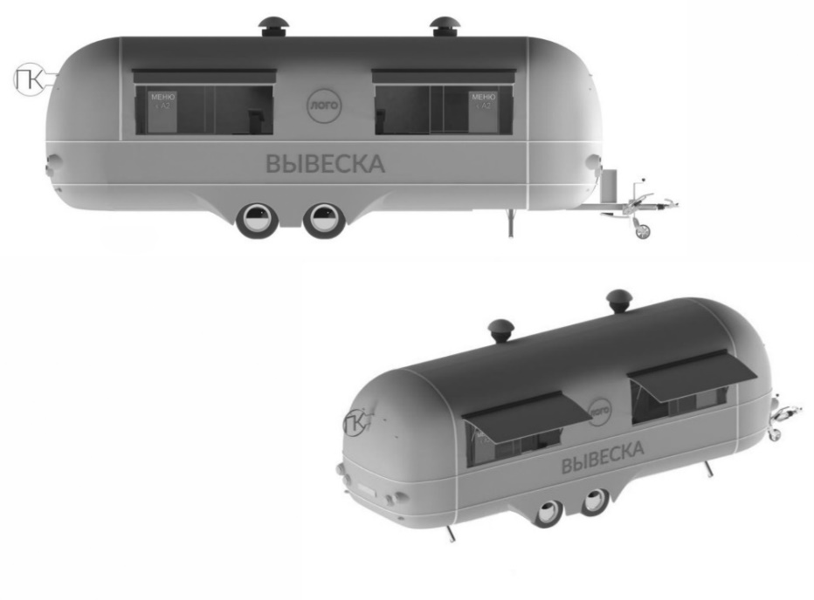

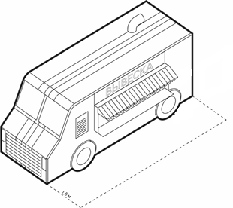

12. Изотермическая емкость (автоцистерна)

Изотермическая емкость (автоцистерна) – передвижное средство развозной торговли, представляющее собой изотермическую емкость, установленную на базе прицепа (полуприцепа), предназначенную для осуществления развозной торговли жидкими товарами в розлив (молоком, квасом и др.), живой рыбой и другими гидробионтами (ракообразными, моллюсками и пр.).

12.1. Габариты и конструктивные решения:

объем изотермической емкости должен быть – не более 500 л;

общие габариты: ширина – не более 1,75 м, высота – не более 1,75 м, длина – не более 2,85 м;

12.2. Материал.

Нержавеющая сталь и сталь с порошковой окраской (использование цвета по цветовому стандарту RAL 7004 – для кваса, RAL 9003 – для молока).

12.3. Вывеска.

Вывеску (надпись с названием) на автоцистерне следует размещать   
на емкости без подложки. Буквы размещаются в одну строку. Высота букв   
и логотипа – 0,2 м. Вывеска выравнивается относительно центральной оси объема.

12.4. Навес.

Допускается оборудовать место продавца зонтом с использованием цвета по цветовому стандарту RAL 9001, 9010, 1014.

12.5. Вариант изотермической емкости (автоцистерны).

